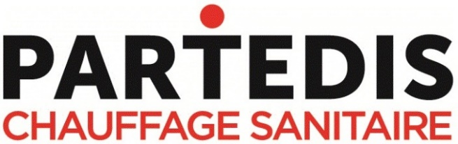
Rejoignez notre agence Partedis
TECHNICO-COMMERCIAL SEDENTAIRE H/F en CDI à CANNES
Dans le cadre du développement de son activité, PARTEDIS, un des tout premiers réseaux indépendants de distribution dans le chauffage-sanitaire, recherche pour son agence de Cannes, un Technico-Commercial Sédentaire (h/f).

Vous aurez pour mission :
- L’étude des besoins de vos clients et le proposition d’une solution technique adaptée à leur projet
- L’élaboration, la rédaction et la relance des devis
- Le suivi de vos dossiers et le reporting
De formation Bac+2/3 en génie thermique / fluide énergie ou commercial confirmé dans les métiers du chauffage et sanitaire
Vos atouts : relationnel & sens du commerce
Salaire fixe - Prime vacances 630 €
Tickets restaurant - Mutuelle

Le poste vous intéresse ? Alors, envoyez-nous votre candidature à recrutement@partedis.com
Likez notre page : Welcome to Partedis

